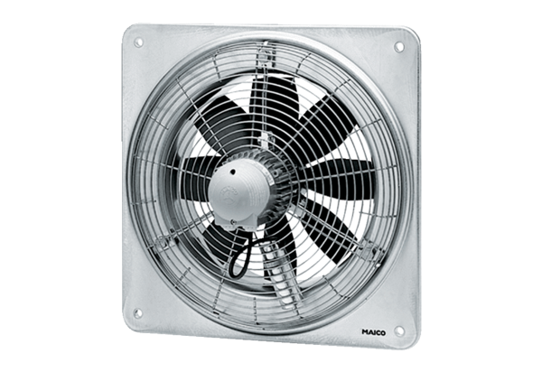Aksijalni zidni ventilator EZQ 20/4 EJedinica za pakiranje: 1 komAsortiman: C
Broj artikla: 0083.0484Proizvođač: MAICO

